出生時育児休業給付金必要書類
- 育児休業受給資格確認票・出生時育児休業給付金支給申請書
※ハローワークインターネットサービスよりダウンロード可能です。
事業主と本人との間で提出・申請についての「同意書」を作成し、事業主が保管することにより、本人の記名は省略可能です。この場合、申請者氏名欄へ「申請について同意済」と記載してください。
※出生時育児休業給付金は、同一の子について2回に分割して取得できますが、申請は1回にまとめて行います。
- 雇用保険被保険者休業開始時賃金月額証明書
ダウンロード不可。来所または郵送にて用紙を請求してください。
郵送で請求する場合は必要部数を明記のうえ、切手を添付した返信用封筒を同封し、雇用保険適用課までお送りください。
- 母子手帳の写し
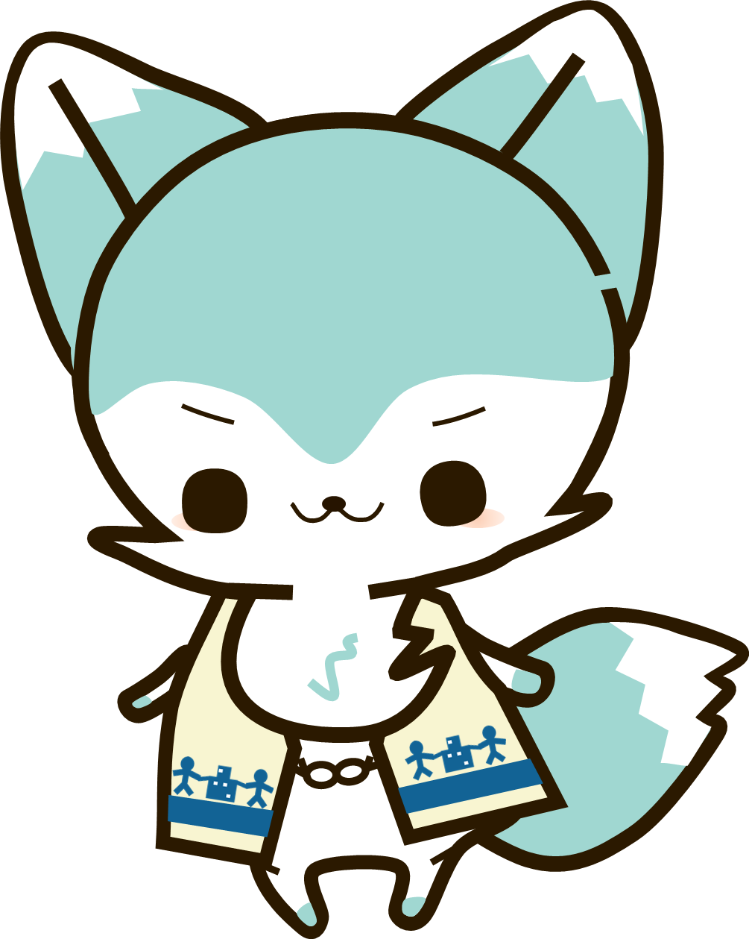
（１）「子の保護者」欄に本人名の記載があり、出生届出済証明欄に証明印があるページ。または、世帯用住民票でも可（世帯全員の続柄を省略していないもの）。
（2）出産予定日の記載のあるページ。
- 休業期間確認書類（育児休業申出書、育児休業承認書など）
- 振込先確認資料（手書きで申請書を作成している場合のみ）
通帳の写し、キャッシュカードの写し、インターネットバンキングの口座写し
- 雇用保険被保険者休業開始時賃金月額証明書に記載した期間の賃金台帳及び出勤簿
- 支給期間分の賃金台帳（支給期間に支払日のある部分）及び出勤簿（支給期間分）
※28日未満で職場復帰した場合には、職場復帰確認書類（出勤簿またはタイムカード）の提出をお願いします。

【申請期間について】
子の出生日または出産予定日のうち遅い方から起算して８週間を経過する日の翌日から申請可能です。ただし、①出生時育児休業の取得日数が28日に達した場合は達した日の翌日から、②２回目の出生時育児休業給付をした場合は２回目の出生時育児休業を終了した日の翌日から申請可能です。

ご不明点などありましたら
ハローワーク厚木まで
お問い合わせください。

